Sistema de gestión de productos
Primer A. Martínez Camilo, Segundo A. Ortiz Sebastian, Tercer A. Candela Kevin, y Cuarto A. Parra Andrés Universidad Unisangil sede Chiquinquirá, Noviembre 1 de 2024

introducción
En este trabajo esta el diseño de un algoritmo que permite a un usuario aumentar y disminuir el stock de un sistema de inventarios, también deberá mostrar el inventario y simular una compra.

contexto
Una empresa de gestión de inventario necesita mejorar su sistema mediante un código para que la información de los productos pueda ser organizada y manipulada con eficiencia.

Población
Una empresa de gestión de inventarios que necesita mejorar su servicio a sus clientes.

Delimitación y Alcance
- La empresa de gestión de inventarios solo cuenta con 4 atributos de productos los cuales son:
  - Nombre
  - Precio
  - Cantidad
  - Métodos para aumentar y disminuir stock.
.

Objetivos

Objetivo General

Desarrollar un algoritmo que permita a la empresa de gestión de inventario organizar y manipular sus productos de una manera eficiente.

Objetivos Específicos

- Diseñar una clase Producto que incluya atributos como nombre, precio, cantidad, y métodos para aumentar y disminuir stock.
- Crear una lista de instancias de Producto y una función para mostrar el inventario
- Analizar los conceptos vistos en clase que debemos utilizar en nuestro código.
- Simular la compra y venta de productos utilizando métodos para modificar el stock.

Identificación del problema

La empresa de gestión de inventarios requiere un sistema el cual facilite la organización de productos mediante métodos para aumentar y disminuir stock, mostrar inventario y simular compra y venta de productos.

Especificación de requerimientos del cliente
- CPU
- PC
- Teclado
- Mouse
- RAM

Análisis del Problema

Entrada
- Ingreso de productos:
  - Nombre del producto.
  - Precio del producto.
  - Cantidad del producto.
- Operaciones en el inventario:
  - Nombre del producto a comprar o vender.
  - Cantidad a aumentar o disminuir en el inventario.

Proceso
- Inicializar Producto:
  - Producto con los atributos nombre, precio, y cantidad.
- Métodos de Producto:
  - aumentar_stock: Incrementa la cantidad del producto.
  - disminuir_stock: Disminuye la cantidad del producto si hay suficiente stock.
- Funciones de inventario:
  - mostrar_inventario(.
  - realizar_compra(inventario, nombre_producto, cantidad): Incrementa el stock del producto.
  - realizar_venta(inventario, nombre_producto, cantidad): Disminuye el stock del producto .
- Gestión del inventario:
  - Crear varios productos e inicializar una lista de inventario.
  - Mostrar el inventario inicial.
  - Realizar compras y ventas, modificando el inventario.
  - Mostrar el inventario actualizado después de cada operación.

Salida
- Mostrar inventario inicial:
  - Nombre, precio y cantidad de cada producto.
- Resultados de operaciones:
  - Mensajes de éxito o error al realizar compras y ventas.
  - Inventario actualizado con nombre, precio y cantidad de cada producto después de cada operación.

Pseudocódigo
Algoritmo GestionInventarioSimple

Definir nombre1, nombre2, nombre3 Como Cadena
Definir precio1, precio2, precio3 Como Real
Definir cantidad1, cantidad2, cantidad3 Como Entero

Escribir "Ingrese el nombre del producto 1:"
Leer nombre1
Escribir "Ingrese el precio del producto 1:"
Leer precio1
Escribir "Ingrese la cantidad del producto 1:"
Leer cantidad1

Escribir "Ingrese el nombre del producto 2:"
Leer nombre2
Escribir "Ingrese el precio del producto 2:"
Leer precio2
Escribir "Ingrese la cantidad del producto 2:"
Leer cantidad2

Escribir "Ingrese el nombre del producto 3:"
Leer nombre3
Escribir "Ingrese el precio del producto 3:"
Leer precio3
Escribir "Ingrese la cantidad del producto 3:"
Leer cantidad3

Escribir nombre1, " - Precio: $", precio1, " - Stock: ", cantidad1
Escribir nombre2, " - Precio: $", precio2, " - Stock: ", cantidad2
Escribir nombre3, " - Precio: $", precio3, " - Stock: ", cantidad3

cantidad1 = cantidad1 + 20
cantidad2 = cantidad2 - 10
Si cantidad3 >= 40 Entonces
cantidad3 = cantidad3 - 40
Sino
Escribir "No hay suficiente stock de ", nombre3, ". Solo quedan ", cantidad3, " unidades."
FinSi

Escribir nombre1, " - Precio: $", precio1, " - Stock: ", cantidad1
Escribir nombre2, " - Precio: $", precio2, " - Stock: ", cantidad2
Escribir nombre3, " - Precio: $", precio3, " - Stock: ", cantidad3

FinAlgoritmo

Diagrama de flujo
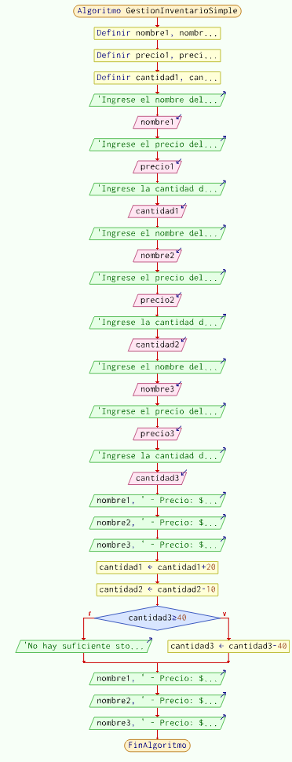

Python
producto.py
class Producto:
def __init__(self, nombre, precio, cantidad):
self.nombre = nombre
self.precio = precio
self.cantidad = cantidad

def aumentar_stock(self, cantidad):
self.cantidad += cantidad

def disminuir_stock(self, cantidad):
if self.cantidad >= cantidad:
self.cantidad -= cantidad
else:
print(f"No hay suficiente stock de {self.nombre}. Solo quedan {self.cantidad} unidades.")

def __str__(self):
return f"{self.nombre} - Precio: ${self.precio} - Stock: {self.cantidad}"
gestionar_inventario.py
from producto import Producto

def mostrar_inventario(inventario):
print("\nInventario actual:")
for producto in inventario:
print(producto)

def buscar_producto(inventario, nombre_producto):
for producto in inventario:
if producto.nombre == nombre_producto:
return producto
return None

def realizar_compra(inventario, nombre_producto, cantidad):
producto = buscar_producto(inventario, nombre_producto)
if producto:
producto.aumentar_stock(cantidad)
print(f"Compra exitosa: {cantidad} unidades de {nombre_producto} agregadas al inventario.")
else:
print(f"Producto {nombre_producto} no encontrado en el inventario.")

def realizar_venta(inventario, nombre_producto, cantidad):
producto = buscar_producto(inventario, nombre_producto)
if producto:
producto.disminuir_stock(cantidad)
else:
print(f"Producto {nombre_producto} no encontrado en el inventario.")
principal.py
from gestionar_inventario import mostrar_inventario, realizar_compra, realizar_venta
from producto import Producto

def inicializar_inventario():
producto1 = Producto("Pan", 1.50, 100)
producto2 = Producto("Leche", 0.90, 50)
producto3 = Producto("Mantequilla", 2.00, 30)
return [producto1, producto2, producto3]

def gestionar_inventario():
inventario = inicializar_inventario()

mostrar_inventario(inventario)

realizar_compra(inventario, "Pan", 20)
mostrar_inventario(inventario)

realizar_venta(inventario, "Leche", 10)
mostrar_inventario(inventario)

realizar_venta(inventario, "Mantequilla", 40)
mostrar_inventario(inventario)

if __name__ == "__main__":
gestionar_inventario()

G Mapa de ideas
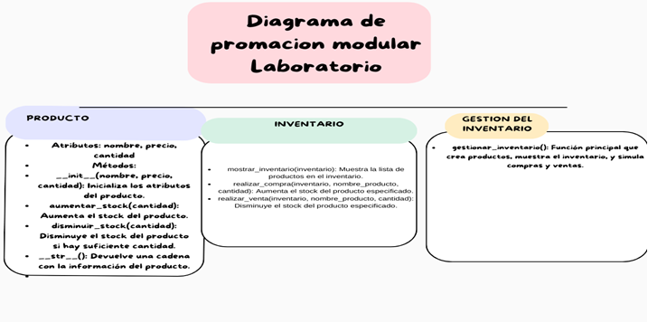

CONCLUSIÓN
- Se realizo un código que permite a la empresa facilitar la organizacion de productos
- La empresa de gestion de inventarios funciona de una manera eficiente..

 

